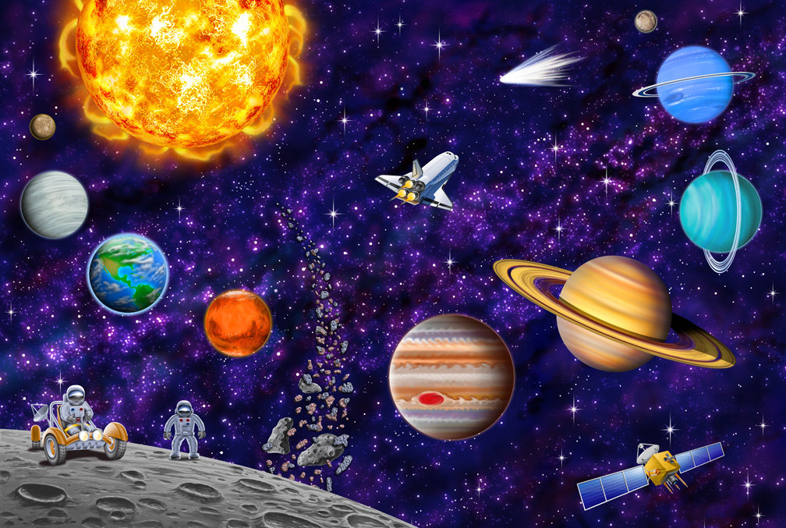

Муниципальное автономное дошкольное образовательное учреждение
Детский сад №18 общеразвивающего вида
с приоритетным осуществлением деятельности
по познавательно – речевому развитию детей
г. Красноуральск

Жбанова М. Б., воспитатель
группы компенсирующей направленности
Шахмаева В.А., учитель-логопед
МАДОУ Детский сад №18
ГО Красноуральск
Логоритмическое занятие
«Космическое путешествие»
в подготовительной группе
для детей с ОНР (общим недоразвитием речи)
Цель: преодоление речевых нарушений путём развития и коррекции двигательной сферы в сочетании со словом и музыкой.
Задачи: Коррекционно – образовательные:
- формировать знания детей о космосе;
- познакомить детей с планетами Солнечной системы знакомство детей с планетами Солнечной системы, с первыми космонавтами;
- формировать умение подбирать однокоренные слова;
- формировать умение подбирать признаки;
- формировать координацию движения и речи;
- формировать умение сочетать движение со звуком, слогом, фразой;
- закреплять умение координировать движения с музыкой;
- закрепить навыки правильного фонационного дыхания;
- закрепить умение правильно брать дыхание во время пения;
- развивать умение совершать коллективные действия: двигаться, петь всем вместе.
Коррекционно – развивающие:
- развивать общую, мелкую моторику;
- развивать фонематическое восприятие.
- развивать слуховое и зрительное внимание;
- развивать дыхание и голос, интонационную выразительность голоса, вокальные способности;
- развивать у детей чувство ритма, умение переключаться с одного вида движения на другой;
- развивать словесно – логическое мышление;
Коррекционно - воспитательные:
- формировать коммуникативные навыки;
- воспитывать интерес у детей к науке астрономии.
Ход занятия:
Дети входят в зал под маршевую музыку становятся в шеренгу.
- Организационный момент.
Логопед: День сегодня не простой
Это в мире знает каждый.
Впервые в космос полетел
Человек отважный.
60 лет назад, 12 апреля 1961 г., гражданин нашей страны Юрий Гагарин поднялся в космос на борту космического корабля «Восток». Его полет длился 108 минут. Но Юрий Гагарин доказал, что люди могут летать в космос и работать там.
Ребенок читает стихотворение: «Космонавт»
В темном небе звезды светят.
Космонавт летит в ракете.
День летит и ночь летит
И на землю все глядит.
Видит сверху он поля,
Горы, реки и моря.
Видит он весь шар земной,
Шар земной – наш дом родной!
В зал входит воспитатель в костюме Звездочёта:
Да, ребята, в космос полетел первый космонавт.
Космонавт –такого слова не было,
Среди многих, многих тысяч слов,
Привезли его на землю с неба
Летчики Гагарин и Титов. Я. Аким
Логопед: Ребята, а вы знаете, кто летал в космос до Юрия Гагарина? (собаки: Белка и Стрелка, и др. животные)
В космонавты берут здоровых и крепких людей. Летчику-космонавту приходится работать в невесомости, испытывать сильные перегрузки во время старта корабля и его приземления, поэтому космонавты долго тренируются перед полетом. Будем готовиться к полету? На право! Шагом марш!
- Комплекс двигательных упражнений «Будем космонавтами».
Вот выходит на парад Дети маршируют по кругу
Наш космический отряд.
Руки в стороны, к плечам,
Дружно мы покажем вам.
На пояс обе руки ставим
и наклоны выполняем.
Руки за голову, вот
Наклоняемся вперед.
Приседаем и встаем,
И ничуть не устаем.
Раз – прыжок, два – прыжок
Ногу ставим на носок.
И опять шагаем
Руки поднимаем.
Воспитатель "звездочет": Я вижу, с физической подготовкой у нас все в порядке. Теперь будем строить ракету.
- Основная часть - На чем летают в космос? (На ракете).
- Построим ракету (приготовили руки)
Стихотворение с движениями:
Мы построим, мы построим, Хлопки ладошка-кулачок
Самый лучший звездолет:
Все проверим, все устроим Пальцы «колечками»
И отправимся в полет.
Та, та, та, не - страшна нам высота Руки вверх
Ете, ете, ете – полетим в ракете. Руки в стороны
Ты, ты, ты - все нам видно с высоты. Приставить ладонь к глазам
Логопед: Теперь мы готовы к полету. Экипажу - занять свои места. Мы готовы к полету.
- Фонопедические упражнения: «Ракета»
Проверяем топливо дети произносят ш-ш-ш
Открываем и закрываем люки. Делают glissando на звук (А)
Проверяем радио. Короткие и острые звуки (У)
Включаем двигатель. Произносят звук (Р)
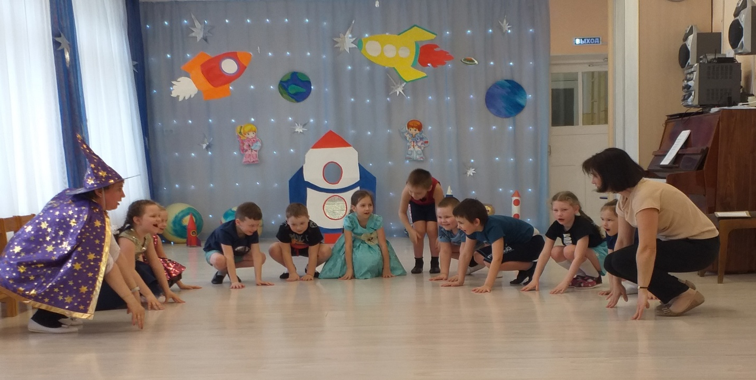
Логопед: На старт! Внимание!
Дети читают стихотворение:
Мы летим к другим планетам! И с Большой медведицей
Объявляем вам об этом! В синем небе встретиться.
Весь игрушечный народ И мальчишки, и девчонки,
с нами просится в полёт. наяву и в добрых снах,
Жмётся заинька к ракете: Все о космосе мечтают,
- Полечу я с вами, дети, О далёких небесах.
На любую из планет, В космосе так здорово!
Где волков зубастых нет. Звёзды и планеты
Мышки-крошки засмеялись: В чёрной невесомости
- Мы летали, не боялись, Медленно плывут.
Высота-красота В космосе так здорово!
Ни единого кота! Острые ракеты
Даже плюшевый медведь На огромной скорости
Хочет к звёздам полететь. Мчатся там и тут!
- Упражнения на координацию речи и движения «Полет»
5,4,3,2,1!
Вот мы в космосе летим!
Мы взлетаем высоко,
Мчит ракета быстро. Дети бегают по кругу друг за другом
Полетим мы далеко
К звездочкам лучистым.
Вокруг звезды мы облетели, Кружатся вокруг себя
Дальше снова полетели.
Логопед: вот мы и в космосе.
Воспитатель: посмотрите в иллюминатор. Что мы видим?
Дети: Звезды.
Логопед: А что такое звезды?
Дети: Звезды – это огромные раскаленные газовые шары, такие же как солнце.
Воспитатель: посмотрите какие они яркие! Как их много. И они расположены группами. И они называются? (Созвездия)
Назовите родственные слова к слову "звезда" – звездный, звездочет, звездолет, звездочка, созвездие, звездопад.
- Песня – игра: «Звездочки» Слова и музыка М. Картушина (ноты)
Дети встают в два кружка, соединив правые руки.
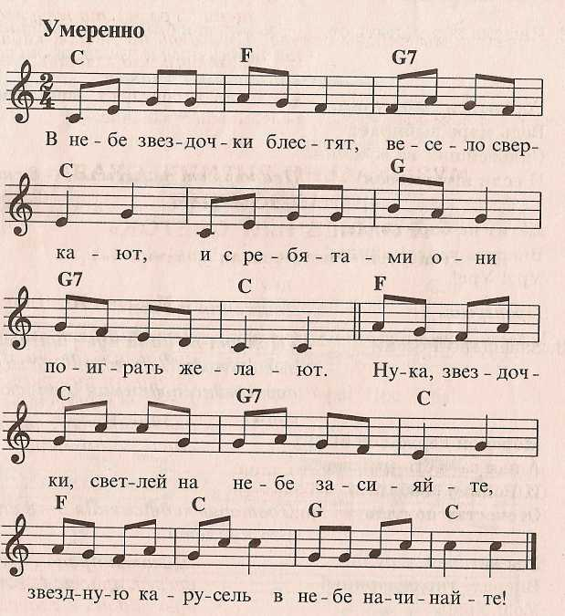

1. В небе звездочки блестят, Дети идут по кругу, соединив правые руки
(«звездочка»).
Весело сверкают,
И с ребятами они
Поиграть желают. Кружась, идут по «орбите»
2. Ну-ка, звездочки, светлей Легкий бег врассыпную.
На небе засияйте,
Звездную карусель
В небе начинайте. (Говорят.)
Раз-два-раз! Раз-два-раз! Прыжки на месте.
Созвездье мы найдем сейчас, находят созвездия.
Дети быстро встают на свои места и образуют «звездочку».
- Диалог.
Логопед: посмотрите в иллюминаторы.
Дети: там звездное небо! Что видно на нем?
Логопед: Звезды там светят далеким огнем!
Дети: Только ли звезды на небе сияют?
Логопед: Нет! Среди звезд там планеты блуждают!
Дети: как так блуждают? Дороги не знают?
Логопед: Нет – это кажется, будь то блуждают.
Все они Солнца большая семья.
И под влиянием его притяжения
Вечно творят круговые движения.
Земля: И вместе с ними планета моя –
Та, что зовется планетой – «Земля»,
Та, на который живем ты и я!
- Игра: «Планеты стройся» (под музыку «Спейс»)
(стихотворение А. Хайта.»Оодин ребенок – Солнце, а остальные дети - планеты. На головах шапочки с символами планет. У Солнца пояс с ленточками-лучиками).
По порядку все планеты
Назовет любой из нас:
Раз – Меркурий,
Два – Венера,
Три – Земля,
Четыре – Марс.
Пять – Юпитер,
Шесть – Сатурн,
Семь – Уран,
За ним – Нептун.
Он восьмым идет по счету,
А за ним уже потом
И девятая планета
Под название - Плутон.
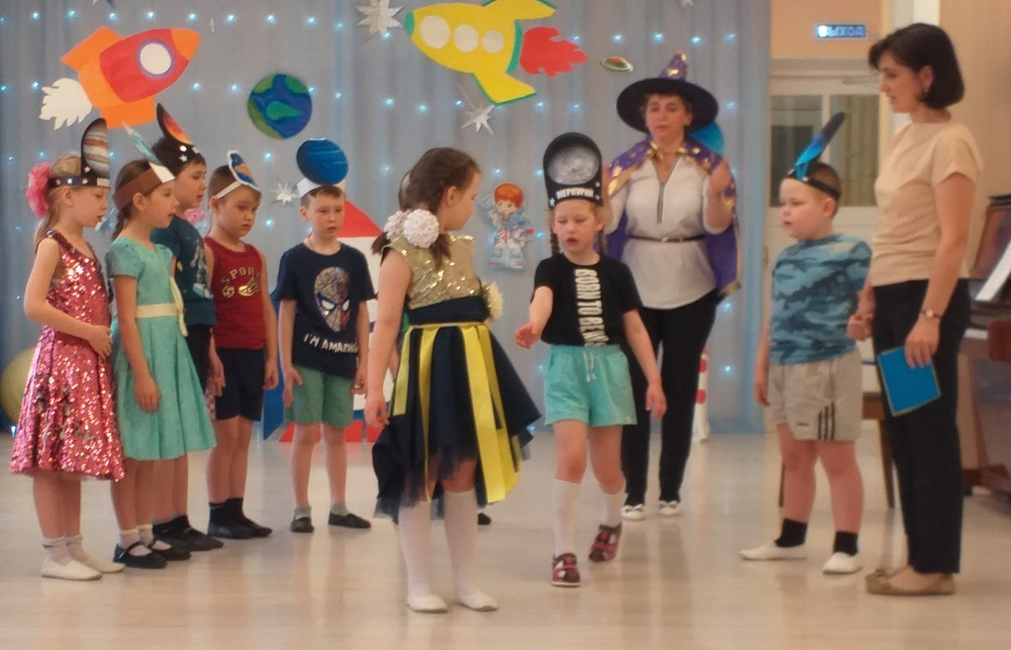

Звучит музыка, дети-планеты, кружатся. Солнце в это время меняет место нахождение. Как только музыка заканчивается, планеты выстраиваются около солнца в нужном порядке.

- Упражнения с обручами под музыку. «Скафандр»
Логопед: экипаж – внимание! Мы получили приветствие и приглашение на Луну. А вы знаете, что такое Луна? (Спутник земли) А вы хотите погостить на Луне? Прилуниться на Луну?
Дети: Да!
Воспитатель: Приготовиться!
А теперь мы очень гладко
Все заходим на посадку!
Надеть скафандры!
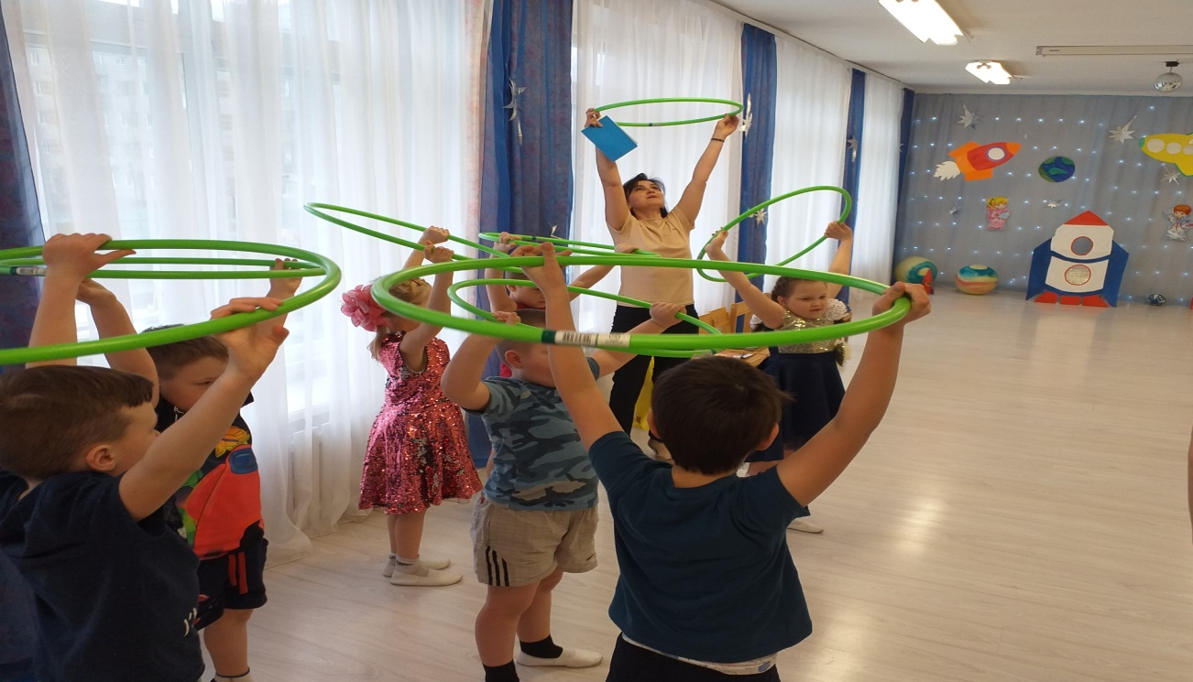
И.П.: ноги слегка расставлены, руками держать обруч в противоположных точках.
1. - подняться на носки,
2. - поднять обруч горизонтально вверх, посмотреть в него – сделать вдох.
3. - опуститься на всю ступню,
4. - опустить обруч вниз – выдох.
Надели скафандры, прилунились.
- Упражнение на развитие мимических мышц.
Дети встречаются с жителями луны и передают мимикой эмоции.
Сначала они испугались,
очень волновались,
потом они удивились,
и с нами они подружились,
потом они улыбались
и весело с нами смеялись!
Воспитатель: А как же мы будем с ними разговаривать, они же не знают нашего языка? Давайте им покажем упражнения для язычка и научим их говорить. (Дети выполняют упражнения «Часики», «Качели», «Индюки»)
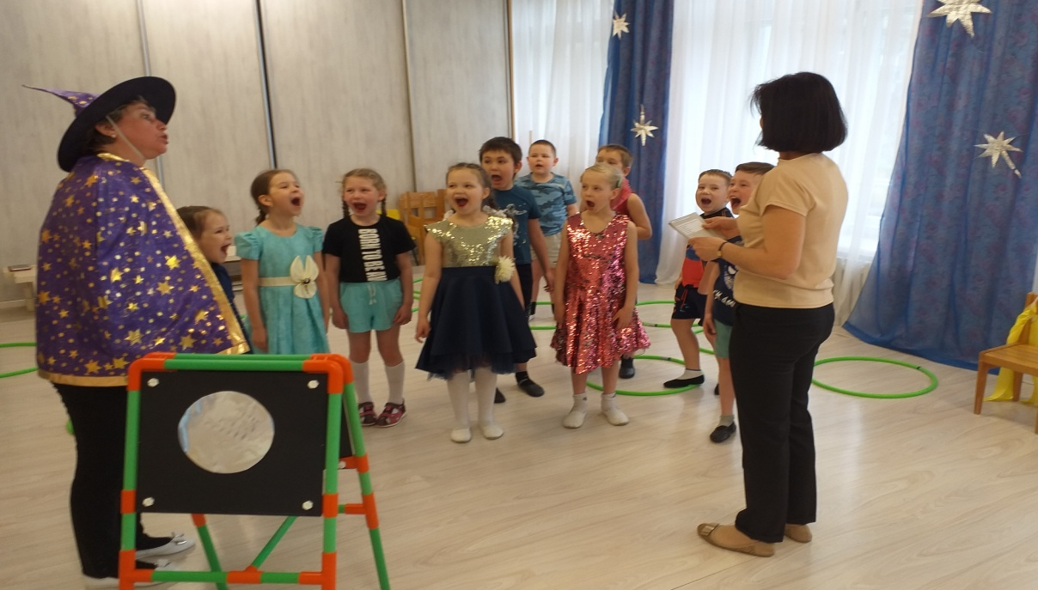
- Подвижная игра: «Ждут нас быстрые ракеты»
Хоть и грустно нам,
но пришла пора прощаться
и на землю возвращаться.
Космонавты по местам!
Старт давайте кораблям.
Дети: 5,4,3,2,1- снова в космосе лети!!!
Дети бегают, по залу изображая космическую ракету.
Воспитатель:
На скорости космической
Лети, летим, летим.
По дому мы соскучились
И встретиться хотим.
Логопед: вот и наша земля! Вот и наши поля!
Здравствуйте моря соленные!
Здравствуйте луга зеленные!
- Пальчиковая игра «Здравствуй!»
Здравствуй, солнце золотое! Пальчики здороваются, начиная с большого пальца.
Здравствуй, небо голубое!
Здравствуй, вольный ветерок!
Здравствуй, маленький дубок!
Мы живем в одном краю –
Всех я вас приветствую! Переплетают пальчики «замочком» и поднимают руки над головой.
Воспитатель: наше большое космическое путешествие закончилось.
- Итог.
Логопед: (Сюрпризный момент) С нами в космическом корабле прилетела на Землю «Звездочка» со сладкими кристаллами.. (Дети получают сладкий сюрприз).



